Acceder al sistema Gemma con usuario y perfil activo para la funcionalidad modulo Maestro - Peaje, hacer clic en el boton, Exportar Documento Excel, sin seleccionar valores en el filtro

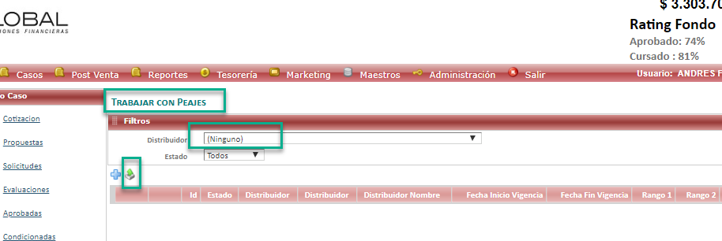

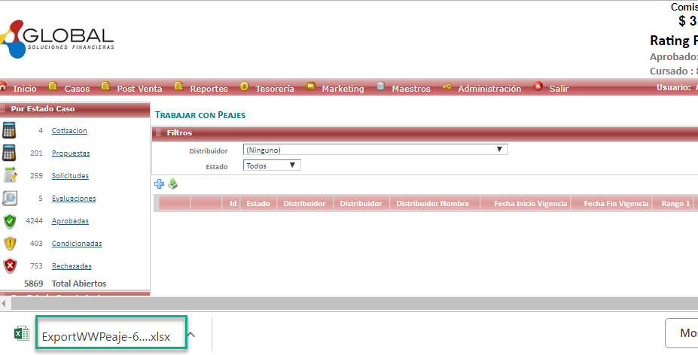

Resultado esperado

Exportar el documento Excel de forma exitosa

